内蒙古自治区2013~2020年太阳能
发电发展规划

内蒙古自治区发展和改革委员会
二〇一三年十二月

前 言
为充分发挥我区资源优势，促进太阳能发电产业健康有序发展，我局依据国家发展改革委员会《可再生能源发展“十二五”规划》、《太阳能发电发展“十二五”规划》、《可再生能源配额管理办法》和《内蒙古自治区“十二五”电力工业发展规划》等有关成果，特制定《内蒙古自治区2013~2020年太阳能发电发展规划》（以下简称《规划》）。《规划》阐述了我区太阳能发电发展的指导思想和基本原则，明确了太阳能发电的发展目标、开发利用布局和建设重点，是我区“十二五”后期及“十三五”太阳能发电发展的基本依据。

目 录
一、规划基础和背景 1
（一）发展基础 1
（二）困难和问题 7
二、电力需求预测 9
（一）全社会用电量增长预测 9
（二）电力负荷增长预测 12
（三）电力负荷特性预测 15
三、指导思想、基本原则和规划目标 19
（一）指导思想 19
（二）基本原则 19
（三）规划目标 20
四、重点发展领域 20
（一）有序推进光伏电站建设 20
（二）大力推广分布式光伏发电应用 21
（三）鼓励太阳能发电与新农村建设发展相结合 21
（四）拓展智能微网的建设开发 22
五、太阳能发电规划发展布局 22
（一）蒙西地区重点发展区域 22
（二）蒙东地区重点发展区域 26
六、促进太阳能发电发展的主要政策措施 27
（一）国家支持光伏产业健康发展 27
（二）电价和补贴政策 28
（三）太阳能发电补贴资金拨付管理政策 28
（四）分布式太阳能发电管理政策 29
（五）太阳能发电土地使用管理政策 29
（六）我区支持光伏产业发展政策 29
七、环境及节能效益分析 30
（一）环境效益分析 30
（二）节能效益分析 30

一、规划基础和背景

（一）发展基础
1、太阳能发电发展背景
随着全球性传统能源短缺、气候变暖和环境污染等问题日益突出，各国政府加大了对包括太阳能在内的各种新能源政策扶持力度。近年来，全球太阳能行业呈现出高速发展的势头，根据欧洲光伏产业协会(EPIA)公布的统计分析数据，到2013年底，全球太阳能光伏发电容量已累计突破120GW大关。
我国太阳能光伏制造产业也随之快速成长，已经建立了较好的太阳能光伏电池制造产业基础，我国大陆地区光伏电池产量达1000万千瓦，占全球市场份额50%以上，其中5家企业光伏电池产量居全球前10位，形成了国际竞争优势。
我国太阳能发电随着投资成本的降低，进入了规模应用阶段，截止2013年底，我国太阳能发电装机规模预计超过1800万千瓦，遍布20多个省区。
2、我区太阳能产业发展现状
（1）我区太阳能发电发展现状
随着国家太阳能补贴电价等配套扶持政策的出台，太阳能电池组件价格的不断下跌，太阳能发电项目的经济性有了显著的提高，我区太阳能电站开发企业呈现出积极地开发建设意愿。根据内蒙古电力行业协会公布的统计数据，截止2013年底，我区太阳能发电装机规模累计达到114万千瓦。
（2）我区太阳能制造业现状
内蒙古拥有丰富的优质硅矿资源，已发现矿产地40余处，仅巴彦淖尔市硅石资源储量就达3.37亿吨，大部分矿床硅矿石品位达到97%以上，符合生产工业硅指标要求。截止2012年底，入驻我区具备生产能力的太阳能光伏制造企业11家、项目15个。其中硅材料制造项目8个，设计年产能24400吨；硅片生产项目3个，设计年产能95万千瓦；电池片制造项目1个，年产能5.5万千瓦；电池组件制造项目3个，年产能20.5万千瓦。为扶持我区光伏制造业，将我区打造成为西部重要的光伏产业制造中心，我区出台了《关于支持光伏产业发展有关事宜的通知》（内政发[2013]29号）等配套政策。
3、我区太阳能资源状况
根据美国宇航局NASA 数据库气象资料统计，我区太阳能资源较丰富，太阳能总辐射为1331~1722 千瓦时/（平方米·年），仅次于西藏，居全国第二位。全区太阳能资源分布特点是自东向西南递增，阿拉善盟、鄂尔多斯市和巴彦淖尔市等地区太阳能资源较好，尤其是阿拉善盟额济纳旗太阳能资源最为丰富。根据资源数据，暂将内蒙古自治区太阳能资源划分为6个区：较丰富区Ⅰ、较丰富区Ⅱ、较丰富区Ⅲ、较丰富区Ⅳ、较丰富区Ⅴ和较贫乏区Ⅵ。
（1）较丰富区Ⅰ
太阳能总辐射1700~1740（千瓦时/（平方米·年）），主要分布在阿拉善盟阿右旗、额济纳旗；鄂尔多斯市杭锦旗、鄂托克旗。
（2）较丰富区Ⅱ
太阳能总辐射1650~1700（千瓦时/（平方米·年）），主要分布在呼和浩特市新城区、回民区、玉泉区、赛罕区、土默特左旗、托克托县、和林格尔县、清水河县；包头市东河区、昆都仑区、青山区、九原区、石拐区、白云矿区、土默特右旗、固阳县、达茂旗；锡林郭勒盟二连浩特市、苏尼特右旗、镶黄旗；乌兰察布市集宁区、丰镇市、察右前旗、察右后旗、凉城县、卓资县、兴和县、商都县；鄂尔多斯市东胜区、达拉特旗、准格尔旗、伊金霍洛旗、乌审旗、鄂托克前旗；巴彦淖尔市五原县、乌拉特中旗、乌拉特前旗；乌海市海勃湾区、乌达区、海南区；阿拉善盟阿左旗。
（3）较丰富区Ⅲ
太阳能总辐射1600~1650（千瓦时/（平方米·年）），主要分布在呼和浩特市武川县；赤峰市喀喇沁旗、宁城县；锡林郭勒盟苏尼特左旗、太仆寺旗、正镶白旗、正蓝旗、多伦县；乌兰察布市四子王旗、察右中旗；巴彦淖尔市临河区、磴口县、杭锦后旗、乌拉特后旗。
（4）较丰富区Ⅳ
太阳能总辐射1500~1600（千瓦时/（平方米·年）），主要分布在兴安盟科右中旗、突泉县；通辽市科尔沁区、霍林郭勒市、科左中旗、科左后旗、开鲁县、库伦旗、奈曼旗、扎鲁特旗；赤峰市红山区、元宝山区、松山区、阿鲁科尔沁旗、巴林左旗、巴林右旗、林西县、克什克腾旗、翁牛特旗、敖汉旗；锡林郭勒盟锡林浩特市、阿巴嘎旗、东乌旗、西乌旗。
（5）较丰富区Ⅴ
太阳能总辐射1400~1500（千瓦时/（平方米·年）），主要分布在呼伦贝尔市海拉尔区、满洲里市、莫力达瓦达斡尔族自治旗、鄂温克族自治旗、新左旗、新右旗、陈巴尔虎旗；兴安盟乌兰浩特市、阿尔山市、科右前旗、扎赉特旗；乌兰察布市化德县。
（6）较贫乏区Ⅵ
太阳能总辐射≤1400（千瓦时/（平方米·年）），主要分布在呼伦贝尔市扎兰屯市、牙克石市、额尔古纳市、根河市、阿荣旗、鄂伦春自治旗。
内蒙古自治区各盟市太阳能资源丰富程度详见下表。

内蒙古自治区各盟市太阳能资源丰富程度统计表
编号 | 盟市 | 总辐射（千瓦时/（平方米·年）） | 直辐射（千瓦时/（平方米·年）） | 可照时数（小时） | 排序
1 | 呼和浩特市 | 1646.24~1676.14 | 2200.68~2248.46 | 3162~3167 | 5
2 | 包头市 | 1658.05~1675.14 | 2236.89~2299.34 | 3164~3168 | 6
3 | 呼伦贝尔市 | 1331.31~1445.41 | 1541.31~1682.78 | 3176~3184 | 12
4 | 兴安盟 | 1450.31~1510.00 | 1648.29~1715.09 | 3170~3179 | 11
5 | 通辽市 | 1508.05~1580.41 | 1708.44~2246.41 | 3169~3172 | 10
6 | 赤峰市 | 1530.96~1633.46 | 1996.99~2268.39 | 3167~3172 | 9
7 | 锡林郭勒盟 | 1536.31~1667.22 | 1759.81~2424.09 | 3168~3172 | 7
8 | 乌兰察布市 | 1400.09~1666.32 | 1679.81~2291.97 | 3163~3169 | 8
9 | 鄂尔多斯市 | 1675.14~1705.77 | 2209.14~2273.21 | 3161~3169 | 2
10 | 巴彦淖尔市 | 1636.99~1685.14 | 2202.22~2307.06 | 3164~3169 | 4
11 | 乌海市 | 1685.4 | 2228.65~2239.02 | 3163~3164 | 3
12 | 阿拉善盟 | 1699.33~1721.55 | 2222.34~2453.09 | 3163~3166 | 1
4、内蒙古电网现状
内蒙古自治区电网包括蒙西电网和蒙东电网两部分。蒙西电网供电区域为自治区六市二盟，涵盖了内蒙古自治区大部分地区，包括呼和浩特市、包头市、乌海市、鄂尔多斯市、巴彦淖尔市、乌兰察布市、阿拉善盟、锡林郭勒盟。蒙东电网供电区域为东四盟市，包括呼伦贝尔市、兴安盟、通辽市、赤峰市。
截止2011年底，蒙西电网覆盖范围内共有500kV变电站16座，主变28台，总变电容量2100万kVA；220kV公用变电站97座，主变182台，总变电容量2625.90万kVA。110kV变电站199座，主变311台，总变电容量1172.53万kVA。35kV变电站410座，主变656台，总变电容量536.28万kVA。500kV线路46回，总长4191.04km；220kV线路405回，线路总长12805.69km；110kV线路总长7854km；35kV线路总长10235km。
“十一五”期间内蒙古电网电源建设力度较大，因此电力盈余较多，该情况一直延续到“十二五”初期，2012年内蒙古电网电力盈余装机851MW，因此本次规划太阳能发电考虑以低电压等级接入，主要用于满足电网末端电力需求。
蒙西电网变电站情况统计表
电压等级（kV） | 数量（座） | 主变台数（台） | 总变电容量（万kVA）
500 | 16 | 28 | 2100
220（公用） | 97 | 182 | 2625.90
110 | 199 | 311 | 1172.53
其中：盟市局变 | 99 | 168 | 646.30
企业变 | 39 | 46 | 169.03
用户变 | 21 | 40 | 138.35
代管变 | 40 | 57 | 218.85
35 | 410 | 656 | 536.28
其中：盟市局变 | 73 | 125 | 74.09
企业变 | 230 | 357 | 223.56
用户变 | 98 | 161 | 228.42
代管变 | 9 | 13 | 10.20
内蒙古电网电力平衡表 单位：MW
序号 | 项目 | 2011年 | 2012年
1 | 最高供电负荷 | 17217 | 20100
2 | 外送电容量 | 3900 | 3900
3 | 最高发电负荷 | 23463 | 26667
4 | 综合备用容量 | 4693 | 5333
5 | 需要装机容量 | 28156 | 32000
6 | 电网实际装机 | 33718 | 33118
7 | 其中：当年投产容量 | 2038 | 800
8 | 年末可用装机容量 | 33039 | 32851
9 | 退役机组容量 | 400 | 200
10 | 切出容量 |  | 1200
11 | 装机平衡 | 4883 | 851
截止2012年底，蒙东电网500kV电网从无到有，逐步从赤峰通辽延伸到呼兴地区，呼兴电网并入东北电网，解决了长期孤立运行的问题。东北电网已经覆盖了东北地区的黑龙江、吉林、辽宁三省和蒙东的赤峰市、通辽市、兴安盟。
截止2011年底，220kV变电站84座，主变139台，总变电容量1693万kVA。110kV变电站45座，主变89台，总变电容量291.78万kVA。66kV变电站400座，主变795台，总变电容量781.23万kVA。35kV变电站71座，主变105台，总变电容量50.69万kVA。20kV变电站2座，主变10台，总变电容量57.4万kVA。
蒙东电网变电站情况统计表
电压等级（kV） | 数量（座） | 主变台数（台） | 总变电容量（万kVA）
220 | 84 | 139 | 1693
110 | 45 | 99 | 291.78
66 | 400 | 795 | 781.23
35 | 71 | 105 | 50.6
20 | 2 | 10 | 57.4

（二）困难和问题
与常规电力相比，太阳能发电无论在技术经济性方面，还是在与电力系统适应性方面，还存在许多亟待解决的问题。
1、经济性仍是制约太阳能发电发展的主要因素
目前光伏发电的成本仍然很高，是常规能源发电成本的3倍左右，太阳能发电主要依靠国家的高额补贴实现发展，经济性仍然是制约着太阳能发电发展的主要因素。
2、光伏制造业亟待转型升级
光伏制造关键技术研发滞后，主要生产设备依赖进口，缺乏核心竞争力，许多企业生产规模小，技术水平不高，低劣产品扰乱市场和无序竞争现象时有发生，产业亟待整合和转型升级，行业管理需要加强。
3、促进太阳能发电发展的政策体系还不完善
目前，促进太阳能发电发展的土地、价格、财税等方面的经济政策和电网接入等技术的支持推广政策还不够完善，适用于分布式光伏发电的电力管理体制还不成熟，完善太阳能发电政策体系、促进电力体制改革的任务十分迫切。
4、我区新能源电力消纳水平有待提高
我区电力供需现状处于“供大于求”的局面，不仅要促进新能源电力本地消纳，还要加强电力外送通道建设，提高电网调峰能力，进行电力外送任务艰巨。
5、太阳能发电布局合理性需加强
我区太阳能资源富集地区主要分布在远离电力负荷中心的偏远地带，大规模建设太阳能发电项目，通过远距离送电，存在不合理性。需进一步合理布局太阳能发电，大力发展分布式发电。

二、电力需求预测
随着国家实施扩大内需、促进经济增长的一系列政策和措施的实施，我区提出了“国民经济和社会发展第十二个五年规划纲要”和“8337”的发展思路，要把我区规划建设成为清洁能源输出基地、现代煤化工生产示范基地、有色金属生产加工和现代装备制造等新型产业基地、绿色农畜产品生产加工输出基地和体现草原文化独具北疆特色的旅游观光休闲度假基地。其中保障北京、服务华北、面向全国的清洁能源输出基地尤为重要。根据我区蒙西、蒙东电网规划全社会用电量和电力负荷预测成果，预计我区“十二五”和“十三五”期间电力需求将显著增长。

（一）全社会用电量增长预测
1、蒙西地区
根据内蒙古自治区国民经济和社会发展目标、蒙西地区“九五”至今用电增长情况，采用电耗法、分产业预测法、时间序列预测法（趋势预测法）和一元回归预测法对蒙西电网全社会用电量进行预测，采用弹性系数法进行校核，最后确定地区全社会用电量的高、低两个预测方案。

对比用各种预测方法预测的结果，使用时间序列法得出的预测值最高，使用非线性回归法预测出结果最低。各种预测结果汇总详见下表。
预测结果汇总 单位：亿kWh、%
时间 | 电力弹性系数预测法 | 时间序列预测法 | 回归分析预测法 |  | 产值单耗法
时间 | 电力弹性系数预测法 | 时间序列预测法 | 线性回归 | 非线性回归 | 产值单耗法
2010年实际 | 1237.83 | 1237.83 | 1237.83 | 1237.83 | 1237.83
2011年实际 | 1472.9 | 1472.9 | 1472.9 | 1472.9 | 1472.9
2012年实际 | 1542.4 | 1542.4 | 1542.4 | 1542.4 | 1542.4
2013年预计 | 1710 | 1825 | 1705 | 1668 | 1689
2014年预计 | 1907 | 2061 | 1926 | 1862 | 1880
2015年预计 | 2120 | 2317 | 2138 | 2070 | 2083
“十二五”年均增长率 | 11.36% | 13.36% | 11.55% | 10.83% | 10.97%
2020年 | 3290 | 3921 | 3453 | 2820 | 3363
“十三五”年均增长率 | 9.19% | 11.09% | 10.06% | 6.38% | 10.05%
根据上述结果，将各种预测结果数据汇总计算后得出蒙西地区“十二五”全社会用电量预测方案见下表。
全社会用电量预测结果 单位：亿kWh、%
 | 高方案 | 中方案 | 低方案
2013年 | 1710 | 1690 | 1680
2014年 | 1950 | 1920 | 1870
2015年 | 2200 | 2100 | 2050
“十二五”年均增长率 | 12.19% | 11.15% | 10.62%
2020年 | 3650 | 3360 | 3100
“十三五”年均增长率 | 10.66% | 9.86% | 8.62%
推荐采用中方案，到2015年全社会用电量达到2100亿kWh，到2020年会社会用电量将达到3360亿kWh。
2、蒙东地区
2012~2017年，蒙东地区面临较好的国内外发展环境，经济将持续快速增长，全社会用电量也将明显上升。近期蒙东地区定位为：国家新型能源重化工业、有色金属开采冶炼加工业和绿色农畜产品生产加工业基地；东北亚地区重要的交通枢纽和物流集散地。蒙东地区将依据其战略定位、自然资源、区位条件和优惠政策，规划建设一批具有地区特色的大型工业项目，如呼伦贝尔的煤化工和矿产产业、通辽的霍林河铝厂矿区和奈曼工业园区、兴安盟的经济技术开发区和哈日诺尔煤化工园区、赤峰的经济技术开发区和工业园区。
综合弹性系数法、产值单耗法、人均用电法、部门分析法、回归分析法与重点项目法的预测结果，推荐2012~2017 年蒙东地区全社会用电量的预测结果为：368亿千瓦时、398亿千瓦时、435亿千瓦时、478亿千瓦时、524亿千瓦时和568亿千瓦时。根据蒙东地区25年历年供电量与全社会用电量的比重，推算蒙东2012~2017年的供电量分别为264亿千瓦时、286亿千瓦时、312亿千瓦时、344亿千瓦时、377亿千瓦时和410亿千瓦时。
蒙东地区全社会用电量预测 单位：亿千瓦时
年份 | 2012 | 2013 | 2014 | 2015 | 2016 | 2017 | 2020 | 2030
高方案 | 378 | 420 | 471 | 533 | 599 | 668 | 838 | 1369
高方案 | 15.9% | 11.2% | 12.1% | 13.0% | 12.6% | 11.5% | 7.8% | 5.0%
中方案  （推荐方案） | 368 | 398 | 435 | 478 | 524 | 568 | 674 | 1001
中方案  （推荐方案） | 12.9% | 8.2% | 9.1% | 10.0% | 9.6% | 8.5% | 5.8% | 4.0%
低方案 | 359 | 377 | 400 | 428 | 456 | 481 | 539 | 726
低方案 | 9.9% | 5.2% | 6.1% | 7.0% | 6.6% | 5.5% | 3.8% | 3.0%
蒙东分三产及居民全社会用电量预测 单位：亿千瓦时
年份 | 2012 | 2013 | 2014 | 2015 | 2016 | 2017 | 2020 | 2030
全社会用电量 | 368 | 398 | 435 | 478 | 524 | 568 | 674 | 1001
增长率 | 12.9% | 8.2% | 9.1% | 10.0% | 9.6% | 8.5% | 5.8% | 4.0%
第一产业 | 11 | 12 | 12 | 13 | 13 | 13 | 15 | 22
第二产业 | 295 | 322 | 354 | 392 | 433 | 473 | 565 | 839
第三产业 | 23 | 25 | 26 | 29 | 31 | 33 | 38 | 56
居民用电 | 39 | 40 | 42 | 45 | 47 | 49 | 56 | 84
蒙东及各盟市全社会用电量预测（推荐方案） 单位：亿千瓦时
年份 | 2012 | 2013 | 2014 | 2015 | 2016 | 2017 | 2020 | 2030
全社会用电量 | 368 | 398 | 435 | 478 | 524 | 568 | 674 | 1001
增长率 | 12.9% | 8.2% | 9.1% | 10.0% | 9.6% | 8.5% | 5.8% | 4.0%
呼伦贝尔 | 78 | 75 | 93 | 104 | 118 | 132 | 167 | 250
兴安盟 | 20 | 22 | 26 | 32 | 38 | 44 | 55 | 82
通辽 | 161 | 172 | 187 | 203 | 218 | 233 | 268 | 396
赤峰 | 109 | 119 | 128 | 140 | 150 | 160 | 184 | 272
蒙东及各盟市供电量预测 单位：亿千瓦时
年份 | 2012 | 2013 | 2014 | 2015 | 2016 | 2017 | 2020 | 2030
供电量 | 264 | 286 | 312 | 344 | 377 | 410 | 486 | 722
增长率 | 18.3% | 8.2% | 9.3% | 10.2% | 9.7% | 8.5% | 5.9% | 4.0%
呼伦贝尔 | 52 | 57 | 62 | 69 | 78 | 88 | 112 | 164
兴安盟 | 19 | 20 | 25 | 30 | 36 | 41 | 51 | 77
通辽 | 102 | 109 | 118 | 128 | 138 | 147 | 169 | 250
赤峰 | 92 | 99 | 107 | 117 | 125 | 134 | 154 | 228

（二）电力负荷增长预测
1、蒙西地区
“十二五”期间，根据内蒙古“8337”发展思路，未来蒙西地区负荷结构将仍以工业负荷为主。沿黄河沿交通干线重点工业集中区和重点工业园区进行规划，也重点推动建设多个工业集中区和重点工业园区。煤化工重点布局在大路、独贵塔拉、上海庙等工业园区，盐碱化工重点布局在“小三角”工业集中区，稀土产业重点布局在包头高新技术开发区，装备制造业重点在包头青山、东胜等园区，有色、树脂延伸加工及模具重点布局在包头铝业、金山（金川）工业园区，农畜产品加工重点在和林格尔盛乐、巴彦淖尔、乌兰察布等经济技术开发区。

根据蒙西地区历年供电负荷特点及蒙西地区国民经济和电力工业发展情况，综合考虑地区国民经济发展规划、产业政策和大中型工业项目建设情况，对以上各地区按供电区进行了负荷预测。蒙西电网最高供电负荷见下表。
蒙西电网最高供电负荷预测 单位：万千瓦、％
年度 | 高方案 | 中方案 | 低方案
2010年实际 | 1520 | 1520 | 1520
2011年实际 | 1794 | 1794 | 1794
2012年实际 | 1900 | 1900 | 1900
2013年 | 2100 | 2050 | 1990
2014年 | 2390 | 2300 | 2220
2015年 | 2680 | 2590 | 2505
“十二五”年均增长率 | 12.01% | 11.25% | 10.51%
2020年 | 4400 | 4150 | 3850
“十三五”年均增长率 | 10.42% | 9.89% | 8.98%
在本报告推荐中负荷方案为研究对象，即到2015年蒙西地区最大负荷为2590万千瓦，2020年蒙西地区最大负荷达到4150万千瓦。
根据负荷预测结果表，测算2013年～2020年最大负荷利用小时数，结果见下表。

最大负荷利用小时数计算表
年度 | 全社会用电量  （亿千瓦时） | 蒙西最大供电负荷（全口径） | 全社会最大用电负荷（全口径） | 最大负荷  利用小时数
2013年 | 1690 | 2050 | 2293 | 7370
2014年 | 1880 | 2300 | 2568 | 7320
2015年 | 2100 | 2590 | 2889 | 7270
2020年 | 3360 | 4150 | 4680 | 7180
到2015年最大负荷利用小时数为7270小时，到2020年最大负荷利用小时数约为7180小时。
2、蒙东地区
推荐2012年-2017年蒙东地区全社会最大负荷的预测结果为553万千瓦、600万千瓦、657万千瓦、725万千瓦、793 万千瓦和859万千瓦。预测蒙东2012-2017年的供电最大负荷分别为403万千瓦、437万千瓦、480万千瓦、531万千瓦、584万千瓦和635万千瓦。
蒙东全社会最大负荷预测 单位：万千瓦
年份 | 2012 | 2013 | 2014 | 2015 | 2016 | 2017 | 2020 | 2030
高方案 | 568 | 633 | 712 | 807 | 907 | 1010 | 1262 | 2183
高方案 | 21.1% | 11.5% | 12.5% | 13.4% | 12.4% | 11.3% | 7.7% | 5.6%
中方案  （推荐方案） | 553 | 600 | 657 | 725 | 793 | 859 | 1015 | 1595
中方案  （推荐方案） | 18.0% | 8.5% | 9.5% | 10.3% | 9.4% | 8.3% | 5.7% | 4.6%
低方案 | 538 | 568 | 605 | 649 | 691 | 727 | 812 | 1158
低方案 | 14.9% | 5.5% | 6.5% | 7.3% | 6.4% | 5.3% | 3.7% | 3.6%
蒙东及各盟市全社会最大负荷预测 单位：万千瓦
年份 | 2012 | 2013 | 2014 | 2015 | 2016 | 2017 | 2020 | 2030
最大负荷 | 553 | 600 | 657 | 725 | 793 | 859 | 1015 | 1595
增长率 | 18.0% | 8.5% | 9.5% | 10.3% | 9.4% | 8.3% | 5.7% | 4.6%
呼伦贝尔 | 118 | 130 | 142 | 159 | 181 | 203 | 260 | 401
兴安盟 | 37 | 41 | 49 | 59 | 72 | 82 | 105 | 163
通辽 | 277 | 298 | 324 | 354 | 381 | 409 | 474 | 728
赤峰 | 192 | 209 | 226 | 248 | 267 | 285 | 332 | 510
蒙东及各盟市供电最大负荷预测 单位：万千瓦
年份 | 2012 | 2013 | 2014 | 2015 | 2016 | 2017 | 2020 | 2030
最大负荷 | 403 | 437 | 480 | 531 | 584 | 635 | 760 | 1168
增长率 | 14.8 | 8.6 | 9.7 | 10.6 | 10.0 | 8.8 | 6.2 | 4.4
呼伦贝尔 | 77 | 84 | 93 | 103 | 117 | 132 | 169 | 260
兴安盟 | 32 | 35 | 43 | 51 | 62 | 71 | 91 | 140
通辽 | 171 | 184 | 200 | 218 | 235 | 252 | 292 | 448
赤峰 | 150 | 163 | 177 | 193 | 208 | 223 | 259 | 397

（三）电力负荷特性预测
1、蒙西地区
（1）年负荷特性。2005年～2012年蒙西电网年最大供电负荷年均增速超过了15%，且最大值多出现于冬季（2008特殊情况除外）。
到2015年，年负荷特性仍然保持历年趋势，预计年最大负荷仍发生于冬季，供电负荷峰谷差预计为460万千瓦。主要原因仍是冬季供暖负荷较大，且工业用电比重大，峰谷电价未执行，用户利用低谷时段生产的现象少。2015年年负荷特性曲线见下图。

2015年年负荷特性曲线图
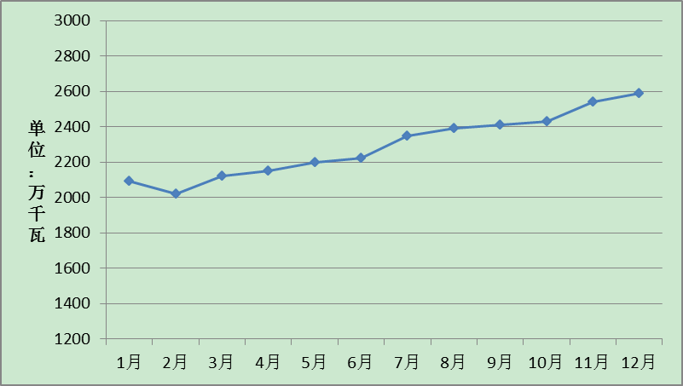

（2）日负荷特性。根据2008～2012年夏季、冬季典型日负荷曲线变化来看，夏季午高峰出现在中午11时～12时，晚高峰出现在19时～21时，最小值出现在凌晨3时～4时；冬季典型日负荷曲线变化率也基本相同，午高峰出现在中午11时～12时，与夏季基本一至，晚高峰出现在18时～20时，较夏季出现时间早1小时左右，最小值出现在凌晨4～5时。
到2015年蒙西电网负荷结构基本没有变化，因此夏、冬季典型日负荷曲线与历年基本相同，典型日负荷率γ、日最小负荷率β见2015年典型日负荷特性表，日负荷特性曲线见下图。2020年负荷结构有一定调整，但日负荷曲线趋势无太大变化。

2015年典型日负荷曲线
2015年典型日负荷特性表
2015年 | 负荷率（γ） | 日最小负荷率（β）
夏季 | 93.93% | 87.21%
冬季 | 92.56% | 87.39%

2、蒙东地区
（1）年负荷特性。蒙东电网上半年负荷较小，下半年负荷较大，最大负荷出现在年中或年末，最小负荷出现在年初。

2005-2011年蒙东地区年负荷特性
（2）日负荷特性。蒙东电网冬季典型日负荷曲线有一个早峰、一个午峰和一个晚峰。0点～3点左右，负荷下降，3点左右达到全天最低点，早峰出现在早8点左右，随后增长至12点左右达到午峰。12点后用电负荷下降，达到曲线变化的拐点15 点附近后逐渐上升，至19 点附近达到晚峰。晚峰持续时间较长，此后负荷开始急剧下降，直至次日凌晨3点左右达到最低值。
2005-2011年蒙东地区冬季典型日负荷特性

2005-2011年蒙东地区夏季典型日负荷特性
(3)负荷特性预测
预测2017年，季不均衡系数为0.86，冬季日负荷率为0.82，冬季日最小负荷率为0.70；夏季日负荷率为0.85，日最小负荷率为0.70。
蒙东电力负荷特性预测
项目 |  | 2012 | 2013 | 2014 | 2015 | 2016 | 2017 | 2020 | 2030
蒙  东 | 季不均衡系数 | 0.89 | 0.88 | 0.88 | 0.87 | 0.87 | 0.86 | 0.86 | 0.85
蒙  东 | 冬季日负荷率 | 0.84 | 0.84 | 0.83 | 0.83 | 0.82 | 0.82 | 0.81 | 0.81
蒙  东 | 冬季日小负荷率 | 0.72 | 0.72 | 0.71 | 0.71 | 0.70 | 0.70 | 0.69 | 0.69
蒙  东 | 夏季日负荷率 | 0.88 | 0.87 | 0.87 | 0.86 | 0.86 | 0.85 | 0.85 | 0.84
蒙  东 | 夏季日小负荷率 | 0.72 | 0.72 | 0.71 | 0.71 | 0.70 | 0.70 | 0.69 | 0.69

三、指导思想、基本原则和规划目标

（一）指导思想
以消纳为导向，以保障电网安全运行为前提，以提高太阳能发电和电网运行效率为基准，依托电网条件，科学、有序、合理布局太阳能发电，本着“就近上网、就地消纳”的原则，强化和扩大太阳能清洁能源的利用。将我区打造成为国家重点的太阳能发电利用基地。

（二）基本原则
1、低电压等级就近接入当地配电网，实现本地消纳。蒙西地区太阳能项目的建设应考虑以110kV及以下电压等级接入配电网，蒙东地区应考虑以66kV及以下电压等级接入配电网，所发电力就地消纳。110kV及66kV输电线路经济输电距离为5~10km之间，35kV输电线路经济输电距离为5km以内。
2、太阳能发电多元化发展。鼓励在有条件的城镇公共设施、商业建筑及产业园区的建筑屋顶安装分布式光伏发电系统，支持以绿色能源示范县、新能源示范城市、分布式光伏发电规模化应用示范区等模式进行太阳能项目建设，推进太阳能多元化利用，实现多种经营模式共同发展。
3、利用太阳能资源优势打造光伏产业链。在光伏电站的建设与发展中，以光伏的发展带动当地制造业的发展，以光伏建设为中心，发展光伏研发、制造、安装等产业，从而在当地形成光伏产业链，在更好发展新能源光伏产业的同时，也带动当地经济的发展，取得双赢的效果。

（三）规划目标
本太阳能发电发展规划水平年为2015年、2017年和2020年。规划到2015年，内蒙古太阳能发电装机规模达到2600兆瓦；到2017年，内蒙古太阳能发电装机规模达到4000兆瓦；到2020年，内蒙古太阳能发电装机规模达到6000兆瓦。

四、重点发展领域

（一）有序推进光伏电站建设
按照“合理布局、就近上网、当地消纳、有序推进”的总体思路，根据当地电力市场发展和能源结构调整需求，在落实市场消纳条件的前提下，结合当地太阳能资源、土地资源以及水资源等建设条件，适当发展大型地面光伏电站和太阳能热发电站，有序推进各种类型的太阳能发电项目的建设。协调太阳能电站与配套电网规划和建设，保证太阳能电站发电及时并网和高效利用。

（二）大力推广分布式光伏发电应用
鼓励各类电力用户按照“自发自用、余量上网，电网调节”的方式建设分布式光伏发电系统。优先支持用电价格较高的工商业企业、工业园区建设规模化的分布式光伏发电系统。重点支持在学校、医院、党政机关、事业单位、居民社区建筑和构筑物等推广小型分布式光伏发电系统；在城镇化发展过程中充分利用分布式太阳能，结合建筑节能加强光伏发电应用，推进光电建筑一体化建设；鼓励在城市路灯照明、城市景观以及通讯基站、交通信号等领域推广分布式光伏发电；利用分布式光伏发电系统解决无电地区缺电问题。

（三）鼓励太阳能发电与新农村建设发展相结合
在新农村建设中支持光伏发电应用。到2020年，我区规划建成30个以上光伏示范村镇，积极推广光伏科技大棚的开发建设，利用太阳能发电的同时，高效综合利用土地进行规模化种植和示范养殖。鼓励新农村新建社区建筑充分与太阳能发电相结合，保障新农村群众生活、生产用能，改善村民生活环境。

（四）拓展智能微网的建设开发
按照“因地制宜、多能互补、灵活配置、经济高效”的思路，开展适合分布式光伏发电运行特点和规模化应用的新能源智能微网试点、以自主运行为主的方式解决特定区域的用电问题，建立充分利用新能源发电和电网提供系统支持的新型供用电模式。

五、太阳能发电规划发展布局
根据我区由西南向东递减的太阳能资源分布特性，以及我区电网建设情况和接入条件，结合各地区的建设条件和电力消纳能力，本规划初步确定我区太阳能发电发展重点布局在资源丰富的蒙西地区。分布式太阳能发电规划目标仅作为指导建议，供各地区参考。各地区分布式太阳能发电发展不受规划目标限制，不纳入补贴计划管理范畴。

（一）蒙西地区重点发展区域
1、阿拉善盟
阿拉善盟地区太阳能资源丰富，是我区太阳能资源最丰富地区，年总辐射量在1699.33～1721.55kWh/m²之间。阿拉善盟位于蒙西电网末端，存在电网网架薄弱、供电区域大、输电线路长、供电不稳定等问题。本次规划考虑利用当地丰富的太阳能资源，建设太阳能电站，作为电网末端的电源支撑，增强供电能力。规划到2015年阿拉善盟太阳能发电装机250兆瓦，到2017年发电装机达到350兆瓦，到2020年发电装机达到550兆瓦。
2、巴彦淖尔市
巴彦淖尔市太阳能资源丰富，年总辐射量在1636.99～1685.14kWh/m²之间，且水资源较充足。巴彦淖尔市地区受益于黄河水域流经，形成了以河套平原为核心区域的农业产业基地。本次规划巴彦淖尔市地区太阳能电站建设，主要以结合设施农业为主，集中于河套地区；同时充分利用乌拉特中旗和乌拉特后旗广袤的荒漠化土地资源，以及已建成的风电场，形成风光同场模式。此外，结合当地充足的水资源条件，建设部分光热电站。规划到2015年巴彦淖尔市太阳能发电装机400兆瓦，到2017年发电装机达到500兆瓦，到2020年发电装机达到650兆瓦。
3、鄂尔多斯市
鄂尔多斯市是我区仅次于阿拉善盟的太阳能资源丰富地区，年总辐射量在1675.14～1705.77kWh/m²之间。鄂尔多斯市地区是呼包鄂经济带的重点区域，而且规划建设有多个沿黄沿线工业园区，近几年经济发展以工业为主，用电负荷需求增长较快。本次规划鄂尔多斯市主要考虑建设分布式太阳能电站，就近解决电网末端用电需求；同时考虑就近接入当地工业园区，解决园区工业用电需求。此外，结合当地充足的水资源条件，建设部分光热电站。规划到2015年鄂尔多斯市太阳能发电装机200兆瓦，到2017年发电装机达到350兆瓦，到2020年发电装机达到550兆瓦。
4、包头市
包头市太阳能年总辐射量在1658.05～1675.14kWh/m²之间，是我区经济发展中心和用电负荷中心，电力需求大，负荷增长较快。本次规划包头市太阳能电站主要以解决用电需求为主；同时结合达茂旗已建成的风电场及农业设施，建设部分风光同场和光伏农业项目。规划到2015年包头市太阳能发电装机200兆瓦，到2017年发电装机达到350兆瓦，到2020年发电装机达到550兆瓦。
5、呼和浩特市
呼和浩特市年总辐射量在1646.24～1676.14kWh/m²之间，太阳能资源较丰富。呼和浩特市作为我区的首府，也是我区政治和文化中心。本次规划呼和浩特市太阳能电站建设，考虑结合城镇公共设施、商业建筑等屋顶建设光电建筑一体化系统，亮化城市环境，提升首府形象；同时结合呼和浩特市的设施农业建设光伏电站。规划到2015年呼和浩特市太阳能发电装机250兆瓦，到2017年发电装机达到400兆瓦，到2020年发电装机达到650兆瓦。
6、乌兰察布市
乌兰察布市是我区太阳能较丰富地区，年总辐射量在1400.09～1666.32kWh/m²之间，而且近几年工业发展主要以高载能产业为主，用电负荷需求增长快。本次规划乌兰察布市太阳能电站建设，主要以解决新增工业用电负荷需求为主。规划到2015年乌兰察布市太阳能发电装机450兆瓦，到2017年发电装机达到580兆瓦，到2020年发电装机达到750兆瓦。
7、锡林郭勒盟
锡林郭勒盟年总辐射量在1536.31～1667.32kWh/m²之间。由于其位于蒙西电网末端，存在电网网架薄弱，本地负荷需求小的问题。规划到2015年锡林郭勒盟太阳能发电装机200兆瓦，到2017年发电装机达到400兆瓦，到2020年发电装机达到550兆瓦（不包括二连浩特市）。
锡林郭勒盟二连浩特市是我区计划单列市，地处我国北部边疆，与蒙古国接壤，属于电网末端，适合结合风电场建设风光互补城市供电系统。规划到2015年太阳能发电装机100兆瓦，到2017年发电装机达到200兆瓦，到2020年发电装机达到250兆瓦。
8、乌海市
乌海市太阳能资源丰富，是我区太阳能资源最丰富地区之一，年总辐射量为1685.4kWh/m²。但由于乌海市矿产资源丰富，可利用土地面积较小，而且当地发展以工业为主，环境污染相对严重，影响光伏电站建设和运行，因此本次规划乌海市仅少量建设部分项目。规划到2015年乌海市太阳能发电装机30兆瓦，到2017年发电装机达到50兆瓦，到2020年发电装机达到80兆瓦。

（二）蒙东地区重点发展区域
1、赤峰市
赤峰市太阳能年总辐射量在1530.96～1633.46kWh/m²之间，资源较丰富，水资源也较为充足。赤峰市太阳能电站主要以并网光伏项目建设为主；同时利用当地的水资源条件，建设部分光热电站。规划到2015年赤峰市太阳能发电装机150兆瓦，到2017年发电装机达到250兆瓦，到2020年发电装机达到470兆瓦。
2、通辽市
通辽市太阳能年总辐射量在1508.05~1580.41kWh/m²之间。通辽市太阳能电站建设主要以光伏并网项目为主，用于解决当地工业用电；同时建设部分光热电站。规划到2015年，通辽市太阳能发电装机200兆瓦，到2017年发电装机达到300兆瓦，到2020年发电装机达到500兆瓦。
3、其他地区
兴安盟和呼伦贝尔市属于我区太阳能资源一般地区，年总辐射量在1331~1510kWh/m²之间。当地网架结构薄弱，部分地区存在供电能力不足的问题。规划到2015年兴安盟太阳能发电装机100兆瓦，到2017年发电装机达到140兆瓦，到2020年发电装机到200兆瓦。
呼伦贝尔市规划到2015年，太阳能发电装机50兆瓦，到2017年发电装机达到80兆瓦，到2020年发电装机达到150兆瓦。
满洲里市规划到2015年，太阳能发电装机20兆瓦，到2017年发电装机达到50兆瓦，到2020年发电装机达到100兆瓦。

六、促进太阳能发电发展的主要政策措施

（一）国家支持光伏产业健康发展
2013年7月国务院下发了《关于促进光伏产业健康发展的若干意见》（国发[2013]24号），文件指出光伏产业是全球能源科技和产业的重要发展方向，是具有巨大发展潜力的朝阳产业，也是我国具有国际竞争优势的战略性新兴产业。要求完善光伏产业支持政策，通过市场机制激发国内市场有效需求，扩大光伏发电的应用。2013~2015年，全国年均新增光伏发电装机容量1000万千瓦左右，到2015年总装机容量达到3500万千瓦以上。

（二）电价和补贴政策
根据国家发展改革委《关于完善太阳能光伏发电上网电价政策的通知》（发改价格[2011]1594号）规定，明确了非招标太阳能光伏发电项目实行全国统一的标杆上网电价；已享受中央财政补贴的光伏发电项目执行当地脱硫燃煤机组标杆上网电价执行。根据光伏发电成本变化等因素，合理调减光伏电站上网电价和分布式光伏发电补贴标准。太阳能光伏发电项目上网电价高于当地脱硫燃煤机组标杆上网电价的部分，仍按照《可再生能源发电价格和费用分摊管理试行办法》（发改价格[2006]7号）有关规定，通过全国征收的可再生能源电价附加解决。根据光伏发电发展的需要，调整可再生能源电价附加征收标准，扩大可再生能源发展基金规模光伏发电规模。光伏发电规模与国家可再生能源发展基金规模相协调。上网电价及补贴的执行期限原则上为20年。

（三）太阳能发电补贴资金拨付管理政策
国家财政部出台的《可再生能源补贴资金拨付管理办法》明确了资金拨付的程序、时限和结算方式等，有效改进了补贴资金拨付管理。对光伏电站，要求电网公司与发电企业按月全额结算；对分布式光伏发电，建立有电网企业按月转付补贴资金的制度。中央财政按季度向电网企业预拨补贴资金，确保补贴资金及时足额到位。鼓励地方财政建立补贴配套资金支持太阳能发电项目的发展。

（四）分布式太阳能发电扶持政策
国家发展改革委2013年7月出台的《分布式发电管理暂行办法》（发改能源[2013]1381号），加大了财税方面对分布式光伏发电的支持，加大了农村和牧区光伏发电应用以及无电地区光伏发电项目建设的支持。对分布式光伏发电自发自用电量免收可再生能源电价附加等针对电量征收的各类政府性基金，以及系统备用容量费和其他相关并网服务费。

（五）太阳能发电土地使用管理政策
国家要求对利用戈壁荒滩等未利用土地建设光伏发电项目的在土地规划、计划安排时予以适度倾斜，不涉及转用的，可不占用土地年度计划指标。可探索采用租赁国有未利用土地的供地方式，降低工程的前期投入成本。光伏发电项目使用未利用土地的，依法办理用地审批手续后，可采用划拨方式供地。

（六）我区支持光伏产业发展政策
自治区人民政府于2013年3月出台了《关于支持光伏产业发展有关事宜的通知》（内政发[2013]29号），利用我区优势创造条件，吸引国内光伏制造产业加快向我区转移，通过扩大太阳能电站的建设，带动我区太阳能制造业的发展。鼓励区内建设的光伏发电项目在同质同价条件下优先采购本土生产的多晶硅（单晶硅）原料、组件。

七、环境及节能效益分析

（一）环境效益分析
由于太阳能资源是一种不消耗矿物燃料的可再生能源，太阳能发电的使用，相当于节省相同数量电能所需的矿物燃料，这样可以减少开发一次能源如煤、石油、天然气的数量，同时节约大量的水资源。此外，太阳能电站的生产过程是将当地的太阳能转变为电能的过程，在整个工艺流程中，不产生大气、水体、固体废弃物等方面的污染物，也不会产生大的噪声污染。因此，光伏发电项目不仅可以带来较好的经济效益，其社会和环境效益更为显著。

（二）节能效益分析
到2020年，规划太阳能发电装机达到6000兆瓦，年发电量约为780000万kWh。按火电每kW·h电量消耗330g标准煤计算，规划项目全部实施后，每年可节约2574000t标准煤。除了可以减少煤耗，还可减少因开发一次能源所造成的诸多环境问题。按照火电站各项废气、废渣的排放标准：烟尘为0.4g/千瓦时、二氧化硫2.3g/千瓦时、二氧化碳822g/千瓦时、灰渣119.45g/千瓦时，每年可减少排放烟尘约3120t、二氧化硫约17940t、二氧化碳约6411600t，灰渣约931710t。
由此可见，太阳能项目的开发建设符合国家可持续发展的原则和能源政策，并具有显著的节能减排效果，对环境保护意义重大。

附 件
一、附表
附表1：内蒙古太阳能规划发电装机分配表
二、附图
附图1：太阳能资源分布图
附图2：水平面太阳能总辐射量日变化曲线图
附图3：光伏工程发电量日变化曲线图
附图4：部分变电站供电负荷24时刻瞬时变化曲线

附表1 内蒙古太阳能规划发电装机分配表
（单位：兆瓦）
编号 | 盟市 | 2015年规划目标 | 2017年规划目标 | 2020年规划目标
一 | 全区 | 2600 | 4000 | 6000
（一） | 蒙西地区 | 2080 | 3180 | 4580
1 | 阿拉善盟 | 250 | 350 | 550
2 | 巴彦淖尔市 | 400 | 500 | 650
3 | 乌海市 | 30 | 50 | 80
4 | 鄂尔多斯市 | 200 | 350 | 550
5 | 包头市 | 200 | 350 | 550
6 | 呼和浩特市 | 250 | 400 | 650
7 | 乌兰察布市 | 450 | 580 | 750
8 | 锡林郭勒盟 | 200 | 400 | 550
9 | 二连浩特市 | 100 | 200 | 250
（二） | 蒙东地区 | 520 | 820 | 1420
10 | 赤峰市 | 150 | 250 | 470
11 | 通辽市 | 200 | 300 | 500
12 | 兴安盟 | 100 | 140 | 200
13 | 呼伦贝尔市 | 50 | 80 | 150
14 | 满洲里市 | 20 | 50 | 100

附图1：太阳能资源分布图
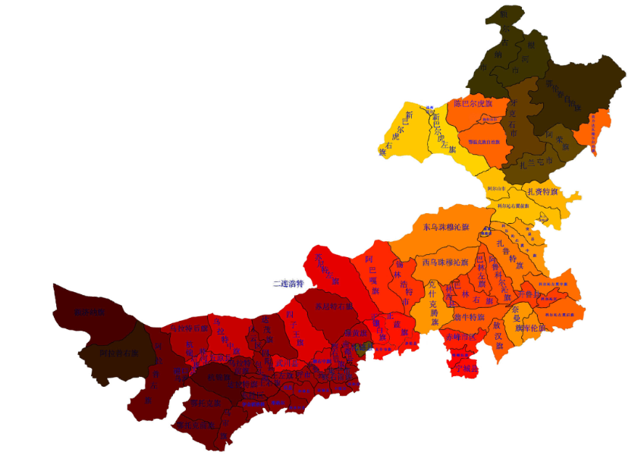


内蒙古自治区太阳能资源分布图
至辽宁
至辽宁
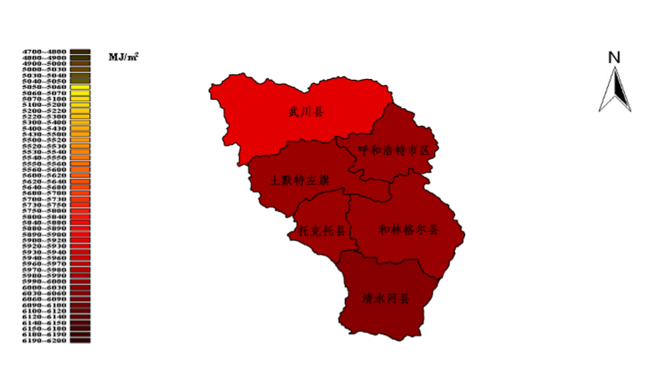

呼和浩特市太阳能资源分布图

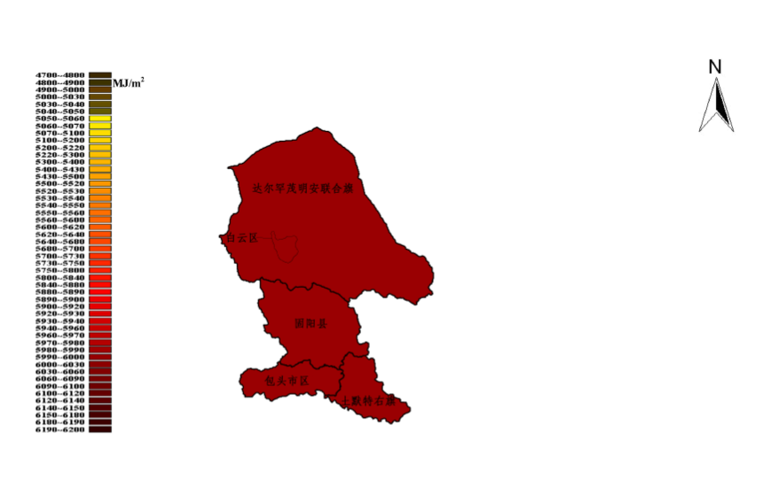

包头市太阳能资源分布图
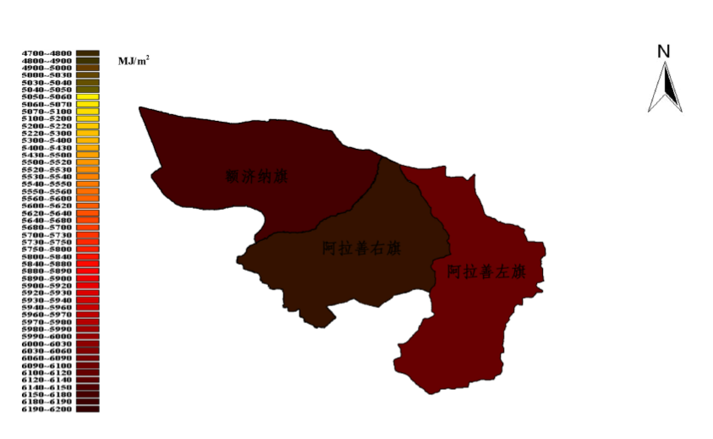

阿拉善盟太阳能资源分布图
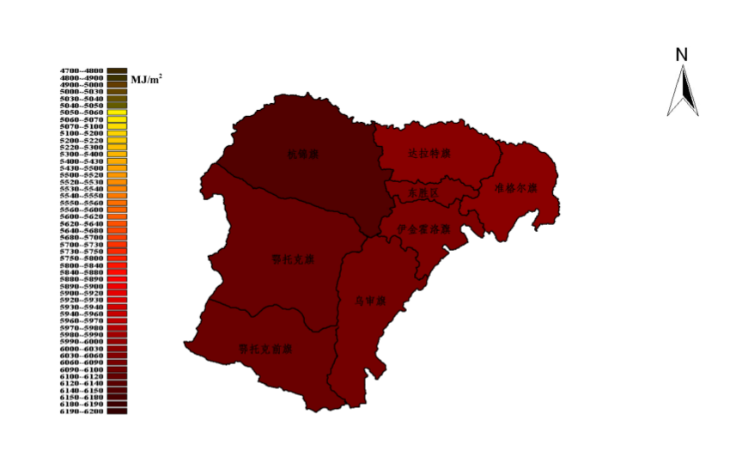

鄂尔多斯市太阳能资源分布图
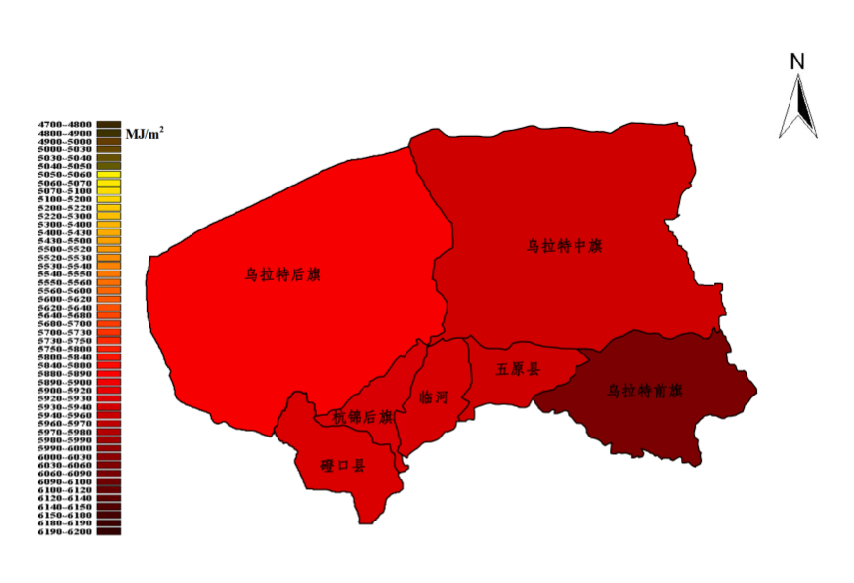

巴彦淖尔市太阳能资源分布图
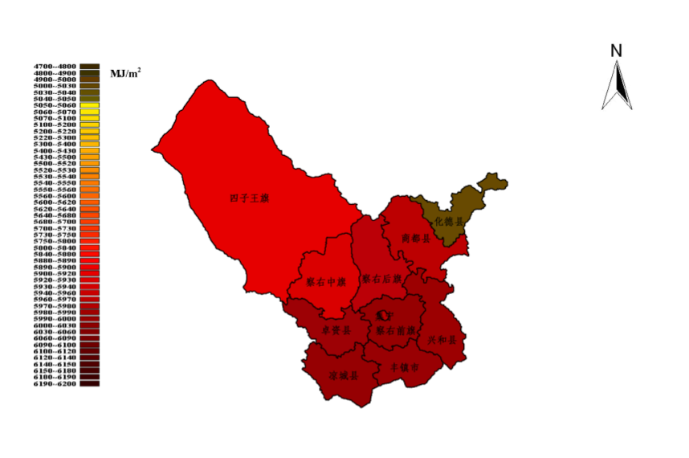

乌兰察布市太阳能资源分布图
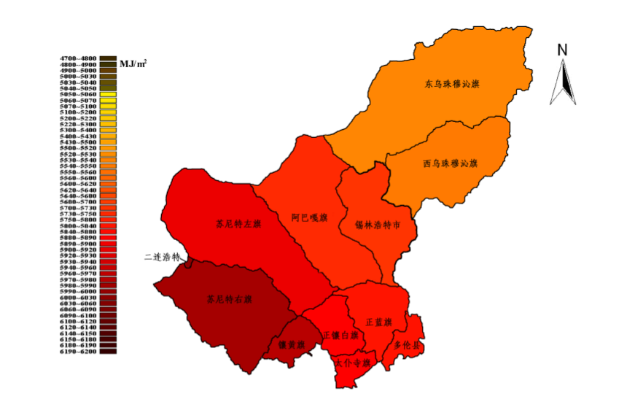

锡林郭勒盟太阳能资源分布图
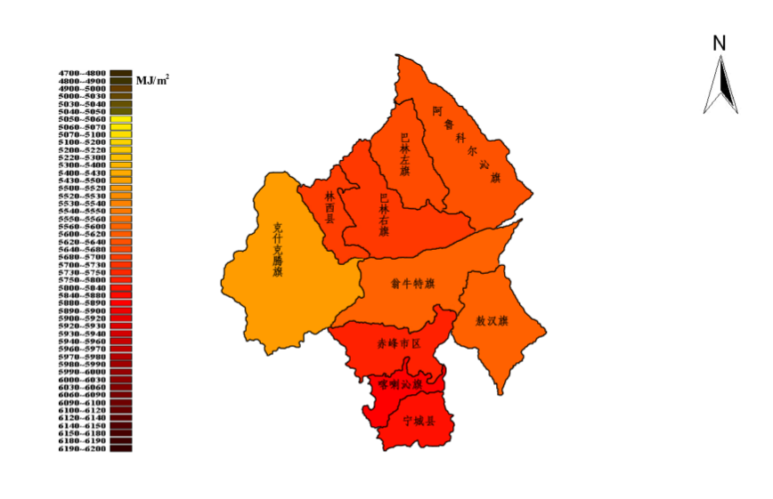

赤峰市太阳能资源分布图
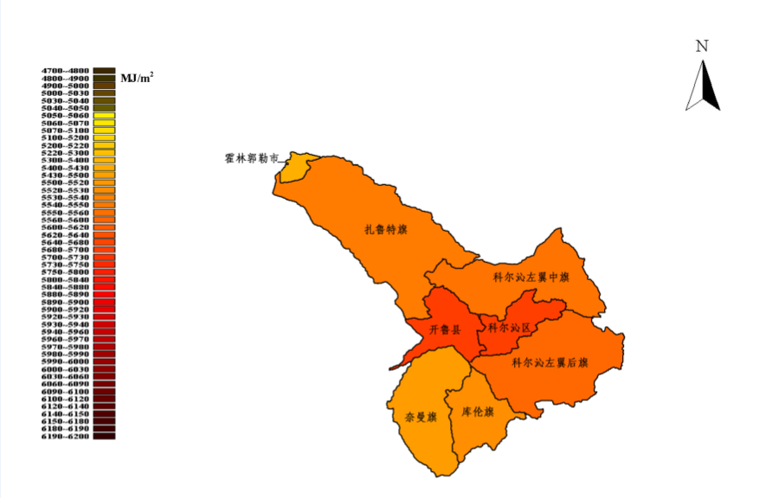

通辽市太阳能资源分布图
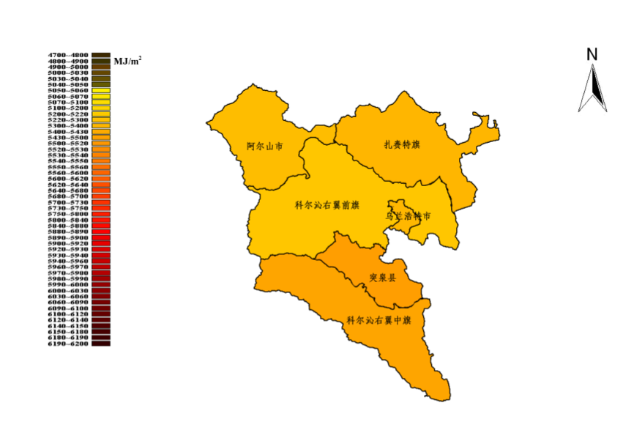

兴安盟太阳能资源分布图
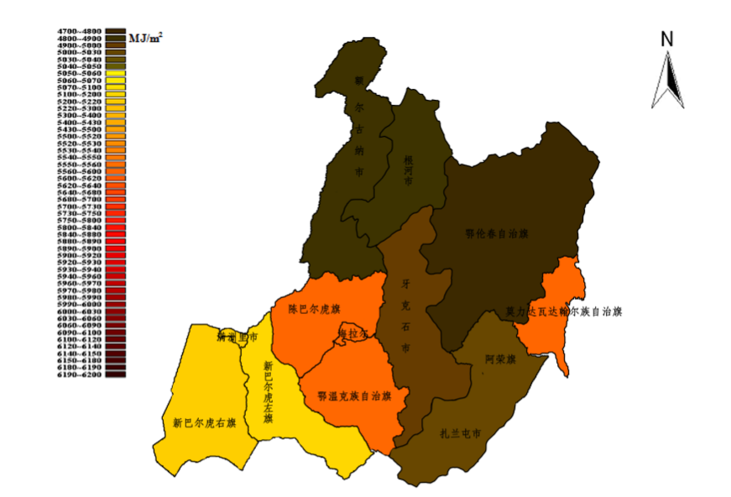

呼伦贝尔市太阳能资源分布图
附图2：水平面太阳能总辐射量日变化曲线图
包头市达茂旗水平面太阳能总辐射量日变化
乌兰察布市商都县水平面太阳能总辐射量日变化
鄂尔多斯市杭锦旗水平面太阳能总辐射量日变化
巴彦淖尔市乌拉特中旗水平面太阳能总辐射量日变化
锡林郭勒盟二连浩特市水平面太阳能总辐射量日
附图3：光伏工程发电量日变化曲线图
包头市达茂旗光伏工程出力特性曲线图
乌兰察布市商都县光伏工程出力特性曲线图
鄂尔多斯市杭锦旗光伏工程出力特性曲线图
巴彦淖尔市乌拉特中旗光伏工程出力特性曲线图

附图4：部分变电站供电负荷24时刻瞬时变化曲线
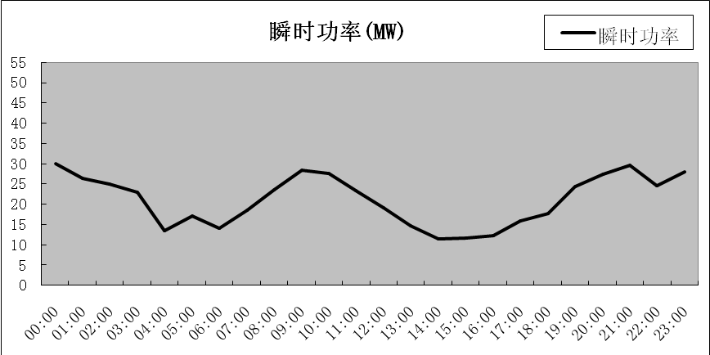
1#变电站24时刻瞬时功率变化曲线
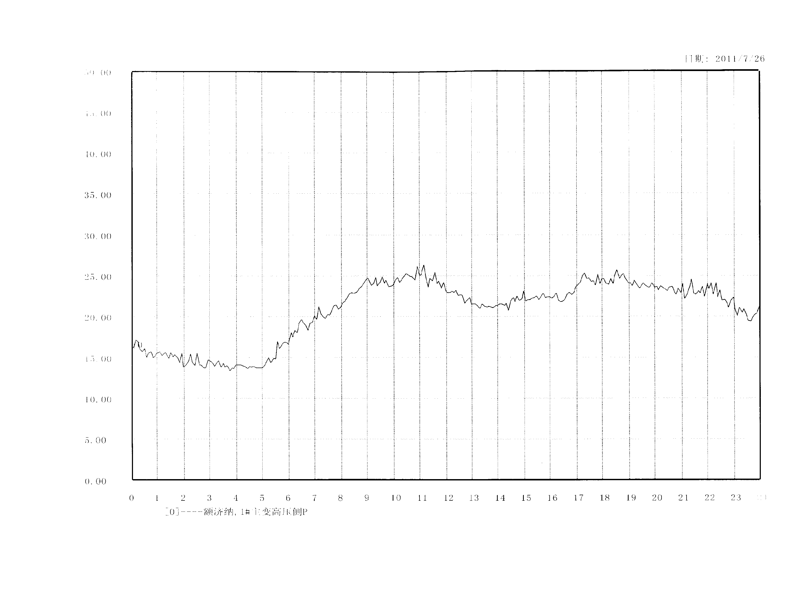
2#变电站24时刻瞬时功率变化曲线

